# ENUNCIADO

Suponemos que tenemos jugadores de una liga de futbol y también a los equipos.

De los Jugadores tendremos el número de federado, que será el identificador, el club al que

pertenece, el nombre, los apellidos, su DNI, la fecha de nacimiento, la fecha de alta en la

federación y el número de la camiseta.

A los equipos los identificaremos con un ID_CLUB, y necesitaremos conocer el nombre, su estadio, el presupuesto y la fecha en la que se creó. El nombre del equipo será único, pero no podrá ser el identificador.

Lo que queremos controlar son los traspasos de jugadores entre los distintos equipos.

Un Jugador **debe** pertenecer a un Club

A un Club **podrán** pertenecer uno o varios Jugadores

Un Club, como club de procedencia, **puede** intervenir en uno o varios Traspasos

En un traspaso **debe** intervenir un Club, como club de procedencia

Un Club, como club de destino, **puede** intervenir en uno o varios traspasos

En un traspaso **debe** intervenir un Club, como club de destino

Un Jugador **puede** intervenir en uno o varios Traspaso

En un Traspaso **debe** intervenir un Jugador

**MODELO LÓGICO**

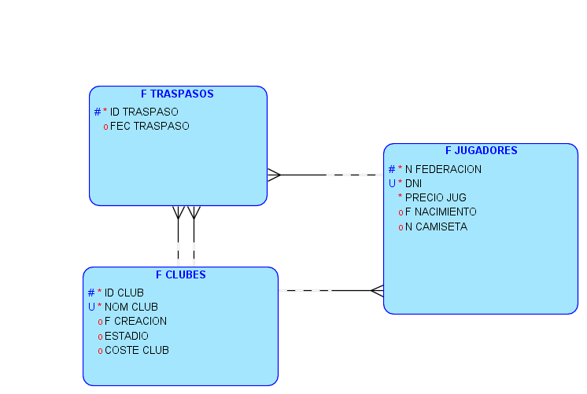

# MODELO RELACIONAL

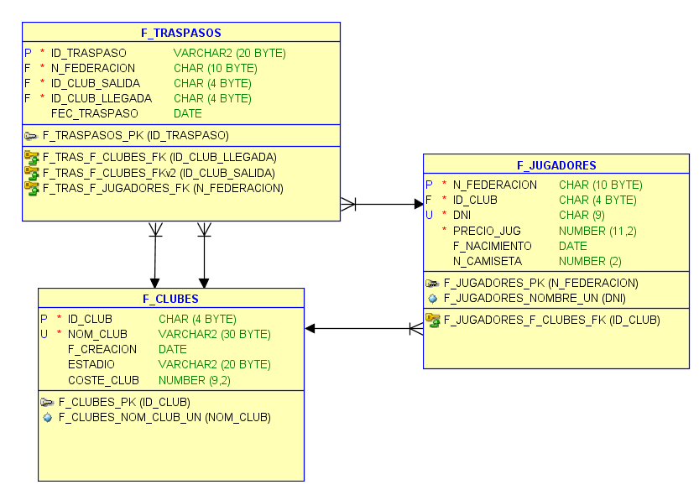

# DLL

--------------------------------------------------------

-- Archivo creado - lunes-noviembre-19-2018

--------------------------------------------------------

--------------------------------------------------------

-- DDL for Table F_CLUBES

--------------------------------------------------------

**CREATE** **TABLE** "F_CLUBES"

**(** "ID_CLUB" **CHAR(**4 BYTE**),**

"NOM_CLUB" **VARCHAR2(**30 BYTE**),**

"F_CREACION" **DATE,**

"ESTADIO" **VARCHAR2(**20 BYTE**),**

"COSTE_CLUB" **NUMBER(**9**,**2**)**

**)** **;**

--------------------------------------------------------

-- DDL for Table F_JUGADORES

--------------------------------------------------------

**CREATE** **TABLE** "F_JUGADORES"

**(** "N_FEDERACION" **CHAR(**10 BYTE**),**

"ID_CLUB" **CHAR(**4 BYTE**),**

"DNI" **CHAR(**9 BYTE**),**

"PRECIO_JUG" **NUMBER(**11**,**2**),**

"F_NACIMIENTO" **DATE,**

"N_CAMISETA" **NUMBER(**2**,**0**)**

**)** **;**

--------------------------------------------------------

-- DDL for Table F_TRASPASOS

--------------------------------------------------------

**CREATE** **TABLE** "F_TRASPASOS"

**(** "ID_TRASPASO" **VARCHAR2(**20 BYTE**),**

"N_FEDERACION" **CHAR(**10 BYTE**),**

"ID_CLUB_SALIDA" **CHAR(**4 BYTE**),**

"ID_CLUB_LLEGADA" **CHAR(**4 BYTE**),**

"FEC_TRASPASO" **DATE**

**)** **;**

REM INSERTING **into** F_CLUBES

**SET** DEFINE **OFF;**

REM INSERTING **into** F_JUGADORES

**SET** DEFINE **OFF;**

REM INSERTING **into** F_TRASPASOS

**SET** DEFINE **OFF;**

--------------------------------------------------------

-- DDL for Index F_CLUBES_NOM_CLUB_UN

--------------------------------------------------------

**CREATE** **UNIQUE** **INDEX** "F_CLUBES_NOM_CLUB_UN" **ON** "F_CLUBES" **(**"NOM_CLUB"**)**

**;**

--------------------------------------------------------

-- DDL for Index F_CLUBES_PK

--------------------------------------------------------

**CREATE** **UNIQUE** **INDEX** "F_CLUBES_PK" **ON** "F_CLUBES" **(**"ID_CLUB"**)**

**;**

--------------------------------------------------------

-- DDL for Index F_JUGADORES_NOMBRE_UN

--------------------------------------------------------

**CREATE** **UNIQUE** **INDEX** "F_JUGADORES_NOMBRE_UN" **ON** "F_JUGADORES" **(**"DNI"**)**

**;**

--------------------------------------------------------

-- DDL for Index F_JUGADORES_PK

--------------------------------------------------------

**CREATE** **UNIQUE** **INDEX** "F_JUGADORES_PK" **ON** "F_JUGADORES" **(**"N_FEDERACION"**)**

**;**

--------------------------------------------------------

-- DDL for Index F_TRASPASOS_PK

--------------------------------------------------------

**CREATE** **UNIQUE** **INDEX** "F_TRASPASOS_PK" **ON** "F_TRASPASOS" **(**"ID_TRASPASO"**)**

**;**

--------------------------------------------------------

-- Constraints for Table F_CLUBES

--------------------------------------------------------

**ALTER** **TABLE** "F_CLUBES" **ADD** **CONSTRAINT** "F_CLUBES_NOM_CLUB_UN" **UNIQUE** **(**"NOM_CLUB"**)** ENABLE**;**

**ALTER** **TABLE** "F_CLUBES" **ADD** **CONSTRAINT** "F_CLUBES_PK" **PRIMARY** **KEY** **(**"ID_CLUB"**)** ENABLE**;**

**ALTER** **TABLE** "F_CLUBES" **MODIFY** **(**"NOM_CLUB" **NOT** **NULL** ENABLE**);**

**ALTER** **TABLE** "F_CLUBES" **MODIFY** **(**"ID_CLUB" **NOT** **NULL** ENABLE**);**

--------------------------------------------------------

-- Constraints for Table F_JUGADORES

--------------------------------------------------------

**ALTER** **TABLE** "F_JUGADORES" **ADD** **CONSTRAINT** "F_JUGADORES_NOMBRE_UN" **UNIQUE** **(**"DNI"**)** ENABLE**;**

**ALTER** **TABLE** "F_JUGADORES" **ADD** **CONSTRAINT** "F_JUGADORES_PK" **PRIMARY** **KEY** **(**"N_FEDERACION"**)** ENABLE**;**

**ALTER** **TABLE** "F_JUGADORES" **MODIFY** **(**"PRECIO_JUG" **NOT** **NULL** ENABLE**);**

**ALTER** **TABLE** "F_JUGADORES" **MODIFY** **(**"DNI" **NOT** **NULL** ENABLE**);**

**ALTER** **TABLE** "F_JUGADORES" **MODIFY** **(**"ID_CLUB" **NOT** **NULL** ENABLE**);**

**ALTER** **TABLE** "F_JUGADORES" **MODIFY** **(**"N_FEDERACION" **NOT** **NULL** ENABLE**);**

--------------------------------------------------------

-- Constraints for Table F_TRASPASOS

--------------------------------------------------------

**ALTER** **TABLE** "F_TRASPASOS" **ADD** **CONSTRAINT** "F_TRASPASOS_PK" **PRIMARY** **KEY** **(**"ID_TRASPASO"**)** ENABLE**;**

**ALTER** **TABLE** "F_TRASPASOS" **MODIFY** **(**"ID_CLUB_LLEGADA" **NOT** **NULL** ENABLE**);**

**ALTER** **TABLE** "F_TRASPASOS" **MODIFY** **(**"ID_CLUB_SALIDA" **NOT** **NULL** ENABLE**);**

**ALTER** **TABLE** "F_TRASPASOS" **MODIFY** **(**"N_FEDERACION" **NOT** **NULL** ENABLE**);**

**ALTER** **TABLE** "F_TRASPASOS" **MODIFY** **(**"ID_TRASPASO" **NOT** **NULL** ENABLE**);**

--------------------------------------------------------

-- Ref Constraints for Table F_JUGADORES

--------------------------------------------------------

**ALTER** **TABLE** "F_JUGADORES" **ADD** **CONSTRAINT** "F_JUGADORES_F_CLUBES_FK" **FOREIGN** **KEY** **(**"ID_CLUB"**)**

**REFERENCES** "F_CLUBES" **(**"ID_CLUB"**)** ENABLE**;**

--------------------------------------------------------

-- Ref Constraints for Table F_TRASPASOS

--------------------------------------------------------

**ALTER** **TABLE** "F_TRASPASOS" **ADD** **CONSTRAINT** "F_TRAS_F_CLUBES_FK" **FOREIGN** **KEY** **(**"ID_CLUB_LLEGADA"**)**

**REFERENCES** "F_CLUBES" **(**"ID_CLUB"**)** ENABLE**;**

**ALTER** **TABLE** "F_TRASPASOS" **ADD** **CONSTRAINT** "F_TRAS_F_CLUBES_FKV2" **FOREIGN** **KEY** **(**"ID_CLUB_SALIDA"**)**

**REFERENCES** "F_CLUBES" **(**"ID_CLUB"**)** ENABLE**;**

**ALTER** **TABLE** "F_TRASPASOS" **ADD** **CONSTRAINT** "F_TRAS_F_JUGADORES_FK" **FOREIGN** **KEY** **(**"N_FEDERACION"**)**

**REFERENCES** "F_JUGADORES" **(**"N_FEDERACION"**)** ENABLE**;**